­­­­­­­­ <小度车载OS AAR 需求文档>

MRD文档

版本 <1.8>

目录

目录 2

1. 需求介绍 3

2. 需求内容 4

2.1. 功能入口 4

2.2. 使用前提 4

2.3. 操作方式 4

2.4. 功能详述 7

2.4.1. 数据显示 8

2.4.2. 数据需求 8

2.4.3. 自动净化状态显示 9

2.4.4. 舱内外对比与调节 12

2.6. 功能升级提示 14

版本更改记录

|  |  |  |  |  |
| --- | --- | --- | --- | --- |
| **日期** | **版本** | **更改描述** | **作者** | **审核** |
| <2018/11/8> | <1.0> | 初稿 | 朱诗韵 | 鲁娜 |
| <2018/11/12> | <1.1> | 更改数据显示目前条件 | 朱诗韵 | 鲁娜 |
| <2018/11/13> | <1.2> | 结合内部评审更新调整 | 朱诗韵 | 鲁娜 |
| <2018/11/14> | <1.3> | 结合邮件沟通建议调整 | 朱诗韵 | 鲁娜 |
| <2018/11/16> | <1.4> | 规范细节、更改示意图 | 朱诗韵 | 鲁娜 |
| <2018/11/20> | <1.5> | 数据显示策略更新 | 朱诗韵 | 鲁娜 |
| <2018/11/21> | <1.6> | 与福特评审后的更新 | 朱诗韵 | 鲁娜 |
| <2019/3/25> | <1.7> | 优化数据读取显示 | 朱诗韵 | 鲁娜 |
| <2019/3/25> | <1.8> | 更新for 福特CX482 | 朱诗韵 | 鲁娜 |

# 需求介绍

* 需求时间：
* 发布时间： 2019年4月？日。
* 是否需要下线：否。
* 需求方：产品
* 相关产品：小度车载OS
* 背景／目的：

小度车载OS系统面向广大福特用户，AAR-空气净化2期，是一种车厂前装的解决方案，允许用户监测舱内外PM2.5，是1期CAQ功能的升级版本，差异点体现在：CAQ为后装设备，而AAR为前装功能，二期的林肯车上有PM2.5的sensor和filter。用户进入系统尚未完全知晓AAR的功能及具体使用方法。核心目标是提出福特二期AAR控制功能方案的输出和落地。

# 需求内容

## 功能入口

入口位于：1、于每个界面顶部一排【通知中心】图标中的AAR图标，无论从哪个界面都能随即点击进入AAR界面。 （注：顶部图标皆不可直接点击，只能够通过下拉后，点击AAR状态提示方框才能够进入AAR界面）；

1. 于【空调】功能界面中等添加AAR入口，达到能够多入口点击进入；
2. 于车机**首页**室内外PM2.5显示区域，点击能够跳转到AAR功能界面。

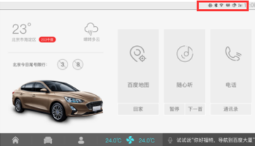

通知中心AAR入口示意图

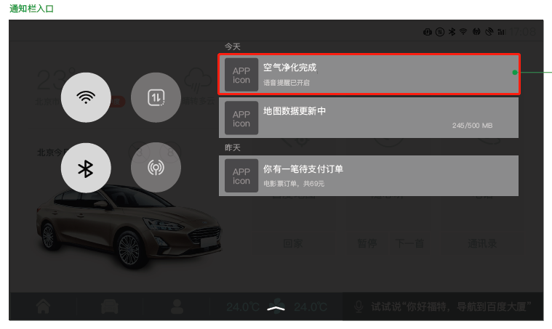

通知栏AAR图标下拉示意图

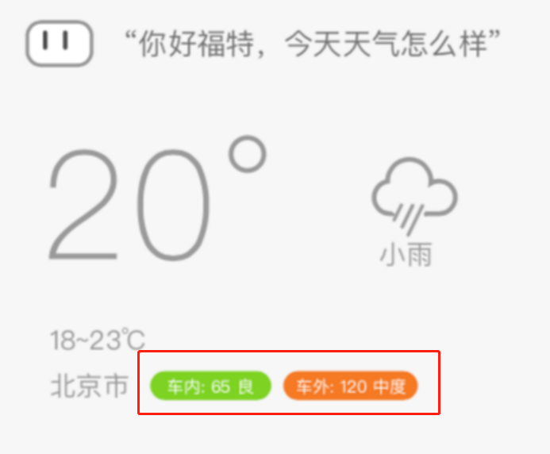

车机首页汽车上方车内外空气情况展示区域入口示意图

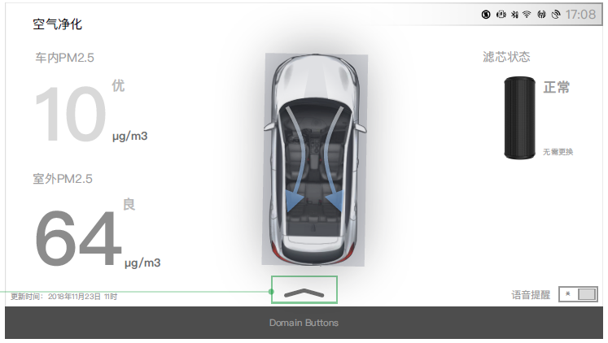

车机端AAR功能首页示意图

## 使用前提

1. 应用车型：

福特phase 2 AAR功能确认在U611，CX483和U625三款车上有；

（2）用户：

1、需配备AAR功能的车辆，包括舱内PM传感器；

（3）车机：

1、安装PM传感器并启用AAR功能。兼容的AAR相关模块至少需安装气候控制模块。

通过DIDS为AAR功能配置模块；Vin与后端系统中的G1DAG特征代码相关联；

2、安装和启动TCU；IVI根据feature code G1DAG来判断是否带有AAR功能；

3、HMI屏幕显示舱内外的PM2.5状态；

4、IVI具有GPS模块，必须应用GPS移位；

5、IVI可通过CAN信号获取舱内PM2.5数据；

6、IVI可从云获取外部PM2.5数据；

7、IVI可以将机舱PM2.5数据发送到云，如果配备的话可以后置屏幕。

（4）APP：

1、用户使用LincolnWay-App通过添加车辆使AAR在LW应用程序上启用。

2、车辆具有AAR可行性；

3、设备上启用GPS；

4、TCU已授权；

6、用户进入【我的车辆】。

## 操作方式

（1）车机屏幕按键操作：

1、通过如**2.1**中3个入口按键，点击可直达AAR页面。

其中，于空调界面中，设置有【座舱新风】和【空气质量】两个关联AAR的按键：

“座舱新风”按钮按下后，引入外循环模式90s，百度侧根据can信号将“座舱新风”按钮置灰表示功能进行中，90s后外循环模式自动结束。引入外循环结束后百度根据can信号再将按钮恢复成可点击的状态。

“空气质量”按钮按下后，跳转到AAR的页面。

2、用户可以通过AAR界面中按钮来打开/关闭语音提醒；

用户可以看到语音提示的现有设置状态（ON或OFF）；

如果用户更改设置（从ON到OFF或从OFF切换到ON）；

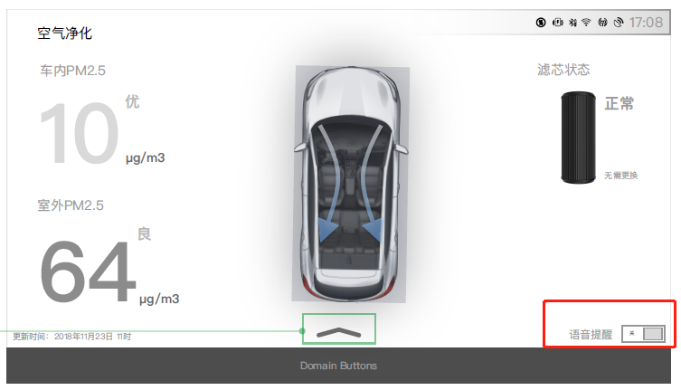

车机端AAR主页【语音提醒开关】页面示意图

3、用户可以通过AAR界面中过滤器状态栏，查看到过滤器状态：正常/需更换；

4、用户可以通过【刷新按钮】在含【外部PM2.5值】的页面中随时刷新数据。

（2）语音指令操控：

1、用户喊出“（我要）打开/使用空气净化器”“（我想）查询/看一看空气指数”等可进入车机上的AAR界面； 同样也可退出AAR界面。

2、AAR语音提示开关的状态，默认开启，通过**手动**关闭语音提示；

3、用户可以听到AAR功能中提示或警报的语音提示，每次驾驶过程，或30分钟内，只提醒一次（**相同**

**的提示不重复出现**）。

4、控制切换空气模式；

5、当PM过滤器需要更换时，用户可以接收提醒。

（3）APP操作：

1、用户可以在LW APP应用程序屏幕【我的车】区域看到含最新的PM数据的AAR部分；

2、通过手机APP端进行点击操作。

## 功能详述

### 数据显示

1、用户可以看到舱内PM2.5数据详情（根据目前数据情况，HMI上更新数据随着can数据的更新而变化无固定更新频次）；

2、用户可以看到室外PM2.5数据详情**【外部PM2.5值】**（每5min更新一次）；

**舱内外**PM2.5值的**显示逻辑**：

A. 车内车外PM2.5数值及对应的空气质量分级一起显示；

B. 当只获得车内的PM2.5数值，无法获得车外PM2.5数值时，只显示车内PM2.5数值及对应的空气质量分级；

C. 当只获得车外PM2.5数值时，无法获得车内PM2.5数值时，只显示车外PM2.5数值及对应的空气质量分级。

D. 外部PM2.5值分为几种**状态**：初始化/正常显示/未获得当前数据。

当车外数据处于这三种状态时，数据显示区域分别展示如下：

 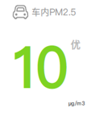 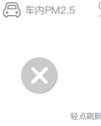

车外PM2.5值获得状态 初始化/正常显示/未获得当前数据 示意图

E. 车**内**PM2.5值分为几种状态：初始化/正常显示/传感器堵塞/传感器需更换/环境限制/--。

3、用户可以看到空气质量等级情况如优、良、轻度污染、重度污染等（由具体PM2.5值范围来判断空气质量等级）；

且舱内外PM2.5数据对应不同的显示区域底色，据设定的污染程度相应变化显示颜色，

且于AAR功能首页以**动态效果**体现出空气的“过滤”状态。

如 PM2.5值<36：显示绿色背景；PM2.5值介于36~75之间：显示黄色背景，具体请见下表格，

具体颜色**按照福特要求的颜色**。

|  |  |  |  |  |  |  |
| --- | --- | --- | --- | --- | --- | --- |
| 背景颜色 | 绿 | 黄 | 橙 | 红 | 紫 | 棕 |
| PM2.5值 | 0~35 | 36~75 | 76~115 | 116~150 | 151~250 | 251+ |
| 空气质量等级 | 优 | 良 | 轻度污染 | 中度污染 | 重度污染 | 严重污染 |

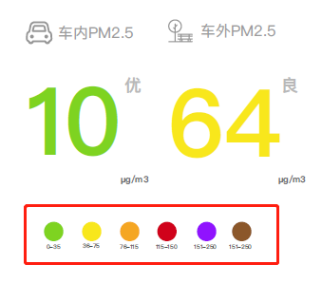

车内外PM2.5值及空气等级颜色对应示意图

4、用户可以在HMI上看到**当前**室外PM2.5站点信息（只显示1个最近的站点，细化到区域），

且包含风力、风向、天气情况、温度、地点、时间信息；

5、PM**站点数据**是具有时间戳的最后已知数据。显示“**更新时间：2018年12月23日 11时45分**”，

精确到**分钟**；且更新时间前面加上当前位置，如北京某区。

6、用户可以看到舱内PM2.5的历史**【车内PM2.5历史记录】**，以图表形式呈现在页面上：

A、空气质量历史图表横坐标尺度应为10个数据点；时间跨度为20min；

B、横坐标左侧为最古老的时间，最新时间位于右侧；

C、每个历史数据的时间是对应数值2分钟持续时间结束的时间。

7、用户可以在地图上看到站点的对应PM2.5数值，颜色随空气质量等级而变换（**本期无，**

**作为后几期规划**）；

8、所有数据后面，标注单位：μg/m3。

9、APP端：数据显示除舱内历史数据外，同以上8点；

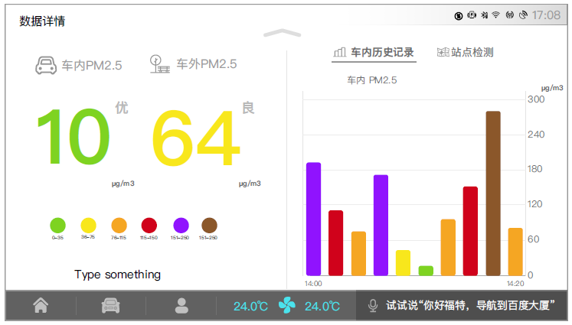

车机端AAR【车内历史记录】页面示意图

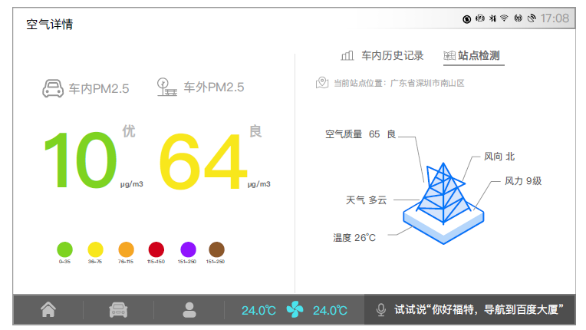

车机端AAR【站点检测】页面示意图

### 数据需求

1、舱内PM2.5数据（读取CAN数据）；

2、室外PM2.5的实时数据（暂定从百度内部的阿拉丁接口获取PM2.5的数据）；

3、经比较【室外PM2.5的数据源】百度侧与福特提供的第三方测试接口文档中两方数据的差别，

建议使用百度侧的数据。

4、地图站点信息与PM2.5数据的匹配（目前无法实现，正在尝试打通资源，暂作后几期考虑）。

### 2.4.3.自动净化提醒

（2）提示设置，位于每个车机界面顶部一栏AAR图标里，以图标变化显示不同状态；

净化为舱内默认开启，并贯穿始终；

通过读取CAN数据的净化状态，以文字形式提示当前状态，于页面顶部图标位置，下拉则显示具体净化状态：

|  |  |  |  |  |
| --- | --- | --- | --- | --- |
| 状态 | 净化开启 | 净化完成 | 净化关闭 | 不可知状态 |
| 提示 |  |  |  |  |

### 2.4.4．舱内外对比与调节

通过手动/语音操控，于当前页面**消息提示栏**切换空调模式皆可，提示判断及反应逻辑一致，顶栏toast显示文字提示信息时，同步语音播放提示信息。文字提示和语音**提示内容保持一致**。

文字提示，等待5秒，如果没有任何操作，自动消失；

文字消息提示时，如果用户点击“切换“按钮，则下一个消息提示正常发送没有发送的时间限制；如果用户点击“取消”或不选择弹窗中的任何按钮，则30min之内不发送消息提示，30min之后正常发送消息提示。

**提示逻辑**：当语音提示开关处于开的状态时，既有语音提示，又有文字提示；

当语音提示开关处于关的状态时，只有文字提示，无语音提示。

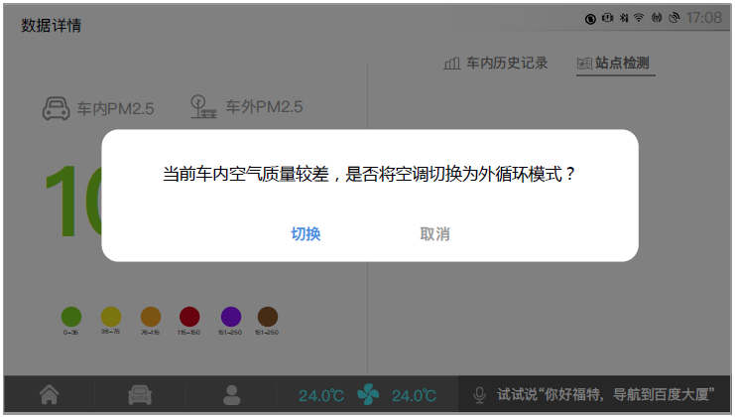

AAR界面空气切换消息提示示意图

不同场景下AAR判断及调节情况如下表格：

|  |  |  |  |
| --- | --- | --- | --- |
| 场景 | 系统提示（文本/语音） | 用户操作（文本/语音） | 结果 |
| 1、外部PM>75，  2、35< 内部PM < 外部PM，且持续6分钟以上，  3、AC在外循环模式 | 外部的空气污染，您想切换到内循环模式吗？ | 文本：用户点击“切换”/“取消”；语音：回答“是”/“否” | IVI将模式从“外循环模式”改为“内循环空气模式”，同时语音TTS播报：已为您切换到内循环模式/不更改且无语音播报 |
| 1、外部PM<20，  2、内部PM –外部PM > 30，且持续120秒，  3、AC在内循环模式；  4、车门、窗关闭状态 | 您想切换到外循环吗？ | 文本：用户点击“切换”/“取消”；语音：用户回答“是”/“否” | IVI将模式从“内循环模式”改为“外循环模式”，同时语音TTS播报：已为您切换到外循环模式/不更改且无语音播报 |

### 2.4.4.1．流程图-如何判断舱内当前需更换过滤器

### 从云端获取状态：正常/需更换，从而判断过滤器是否需更换，如需要更换则直接在IVI显示文字弹窗+语音/只文字弹窗提醒更换：“请更换PM过滤器”，用户回答“是”/“否”，或点击弹窗中“更换”/“取消”则相应链接到网上商城进行购买更换/不更改。若用户自己采用其他途径购买滤网自己进行更换，或在非正规4S店进行更换（这两种情况下福特云端获取不到用户更换过的数据），更新过滤器后，当用户点击更换按钮，能够手动设置正常/需更换的界面，可通过按重置键盘，使得IVI界面上状态改成：正常，同时发送给后台车内过滤器已更换，此时后台状态需更新，保存该数据。

### 

## 功能升级提示

1、形式：用户每次进入AAR界面时，若有子功能新增，则语音播报：AAR新增XXX功能，等你来探索！

2、频率：每天至多提示一次；提示两天后，第三天起不再提醒。